Шок! Как влияет коррупция на нашу зарплату. Исследование доктора технических наук.
Я испытал шок, когда получил эти данные. Уменьшение уровня коррупции всего на 1 балл приведет к росту средней заработной платы в России примерно на треть!
Коррупция является одним из факторов, влияющих на экономическое развитие России. Но как именно влияет коррупция на экономику России в целом и на зарплату, в частности мою и Вашу, уважаемый читатель? Для того чтобы ответить на этот вопрос, я предпринял исследование, основанное на мировой статистике. В качестве исходных данных были взяты: рейтинг коррупции в странах мира за 2008г., который приводит Центр антикоррупционных исследований и инициатив Transparency International, «Глобальный индекс конкурентоспособности 2008 г.». (http://rating.rbc.ru) и рейтинг «ВВП на душу населения», который приводит Викпедия со ссылкой на Международный валютный фонд МВФ.
Уровень коррупции измеряется с помощью «Индекса восприятия коррупции». В соответствии с этим индексом минимальная коррупция оценивается 10 баллами, максимальная – 0 баллами. Россия, например, по уровню коррупции занимает 147-е место из 180. Индекс восприятия коррупции в России равен 2,1. Для сравнения, лучшими странами в этом отношении являются Дания, Швеция, Новая Зеландия, с индексами 9,3. Худшей страной является Сомали с индексом 1,0.
Прежде всего: как влияет уровень коррупции на конкурентоспособность? Для ответа на этот вопрос по данным 132-х стран был построен график, представленный на рис. 1.
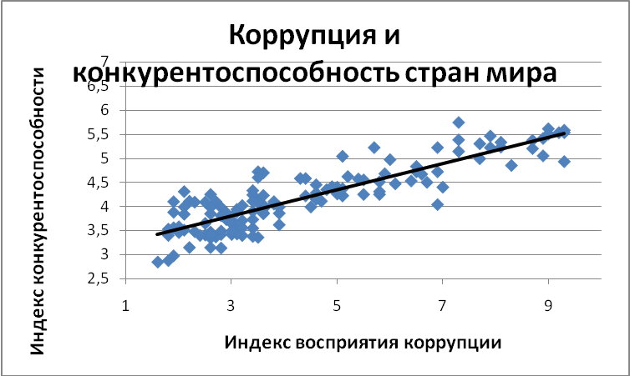
Рис. 1. Зависимость конкурентоспособности от индекса восприятия коррупции (чем больше индекс, тем меньше уровень коррупции), 132 страны мира.

Каждая точка на рисунке соответствует одной стране. Линия на рисунке - тренд, показывает тенденцию изменения индекса конкурентоспособности в зависимости от индекса восприятия коррупции, рассчитанную по статистическим данным.
Из рисунка видно: в мире не существует страны с очень высоким уровнем коррупции и одновременно с высоким уровнем конкурентоспособности. Это общее правило, из которого нет исключений. В мире также нет стран с низким уровнем коррупции и одновременно с низким уровнем конкурентоспособности. Это тоже общее правило, из которого нет исключений. А ведь именно конкурентоспособность предприятий является определяющим фактором экономического успеха на мировой арене!
Коэффициент корреляции (взаимосвязи) между уровнем коррупции и конкурентоспособностью очень высок, и равен 0,87 (максимально возможное значение 1)! Иначе говоря, взаимосвязь между коррупцией и конкурентоспособностью высока, а раз так, то уменьшение уровня коррупции в России практически наверняка приведет к увеличению конкурентоспособности. Коррупцию можно сравнить с нездоровым образом жизни, который ведет больной человек. Если он изменит образ жизни: бросит курить, злоупотреблять алкоголем, будет правильно питаться, делать гимнастику на свежем воздухе, то практически наверняка его здоровье улучшится.
Представим себе, что администрация некоторого города решила построить новое здание городской администрации. Если администрация города коррумпирована, то она обеспечит выполнение заказов на строительство не самым конкурентоспособным подрядчикам, обеспечивающим качественное строительство, а тем, кто предложит бо'льшую взятку (откат). Именно поэтому коррупция приводит к тому, что самые конкурентоспособные предприятия вытесняются с рынка более предприимчивыми взяткодателями.
Коррупция душит развитие конкурентоспособности предприятий, отсутствие коррупции в условиях цивилизованных рыночных отношений стимулирует их развитие. В то же время в наши дни откаты (форма взятки) в России стали обычной нормой. Во многих отраслях получить заказ на поставку товаров или выполнение услуг без отката практически невозможно.
Таким образом, российская коррупция губит конкурентоспособные предприятия, приводит к уменьшению их прибылей. Сегодня даже школьник знает: чем выше конкурентоспособность предприятий в стране, тем сильнее экономика этой страны. Только конкурентоспособные предприятия могут заявить о себе на международном рынке, завоевать экономическую нишу мирового рынка и способствовать тому, чтобы страна становилась все богаче и богаче. Только конкурентоспособные предприятия, продавая свою продукцию за рубеж, способствуют притоку иностранных капиталов в страну, а это делает богаче весь народ. Только конкурентоспособные предприятия являются привлекательными для иностранных инвестиций.
Уровень коррупции непосредственным образом влияет на экономическое развитие стран мира (рис. 2). На рисунке приведены данные по 173 странам мира. Из рисунка видно: чем выше индекс восприятия коррупции, то есть чем ниже ее уровень, тем выше валовой внутренний продукт (ВВП), а значит эффективнее экономика. Коэффициент корреляции между индексом восприятия коррупции и ВВП стран мира равен 0,81! Иначе говоря, взаимосвязь между уровнем коррупции и эффективностью экономики велика.

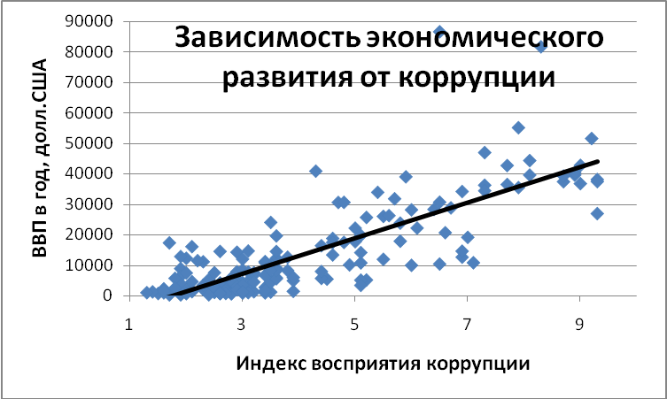

Рис. 2. Зависимость ВВП на душу населения стран мира от индекса восприятия коррупции. Страны мира с высоким уровнем коррупции – это бедные страны, а страны с низким уровнем коррупции – богатые.

Рисунок 2 наглядно показывает, что коррупция обходится экономике очень дорого. Снижение уровня коррупции всего на 1 балл индекса восприятия сопровождается увеличением ВВП примерно на 5800 долл. в год! А поскольку взаимосвязь между индексом восприятия коррупции велика, то следует ожидать, что уменьшение индекса восприятия коррупции всего на 1 балл может привести к росту ВВП в России примерно на треть!
Валовой внутренний продукт (ВВП) является важнейшей характеристикой экономического развития стран мира. Он отражает уровень богатства страны и уровень благосостояния всего народа. И, конечно же, уровень зарплаты в стране связан с ВВП: чем выше будет ВВП в России, тем больше будет средняя заработная плата. В последние годы мы, россияне, ощутили это очень четко: по мере роста ВВП в нашей стране, росла и наша зарплата. А порой рост средней заработной платы в России даже опережал рост ВВП. Именно поэтому, уменьшение индекса восприятия коррупции на 1 балл в России приведет и к увеличению средней заработной платы на одну треть! Мы платим около 30% своей зарплаты за каждый балл индекса восприятия коррупции в нашей стране!
Увеличение этого индекса на 2 балла может привести к росту зарплаты примерно на две трети! Давайте помечтаем, и представим себе, что Дмитрию Медведеву удалось уничтожить коррупцию в России почти полностью. В этом случае индекс восприятия коррупции в России вырос бы до величины 9 баллов, в результате годовой ВВП на душу населения мог бы вырасти до $50-60 тысяч (в 2008 г. ВВП России составил $16 тысяч в год), и тогда наши зарплаты выросли бы в 3 с лишним раза.
Председатель Правления Трансперенси Интернешнл Угетт Лабелль заявила: «Высокие уровни коррупции и нищеты, по-прежнему отравляющие жизнь многих сообществ в мире – это нескончаемая гуманитарная катастрофа, с которой невозможно мириться». Думается, в этом нет преувеличения. Коррупция снижает наш уровень жизни в несколько раз. Иначе как катастрофой это назвать нельзя.
В наши дни распространено заблуждение: коррупция зависит от экономического развития (а не наоборот!), бедные страны более подвержены коррупции, именно бедность чиновников заставляет людей брать взятки. Это верно лишь в той степени, в какой плохое здоровье является причиной нездорового образа жизни. Действительно, больному человеку труднее делать утреннюю гимнастику, гулять на свежем воздухе, ездить на природу по выходным. Действительно, если чиновник беден, ему сложнее отказаться от предлагаемой взятки.
Однако последние годы показали, что увеличение зарплаты чиновников не влечет за собой уменьшение уровня коррупции. В России произошло с точностью наоборот: выросли зарплаты чиновников, а вместе с ними выросли и их аппетиты. Выросли доходы, а вместе с ними вырос и уровень коррупции. И если раньше «бедный» чиновник брал десятками тысяч долларов, то разбогатев, он уже хочет брать миллионы долларов.
Нездоровый образ жизни является одной из причин ухудшения здоровья. Но чтобы восстановить здоровье, нужно переходить на здоровый образ жизни. Точно также, коррупция в России в наши дни является одной из основных причин низкой конкурентоспособности предприятий, низкой эффективности экономики, низкого уровня жизни, бедности и нищеты миллионов людей. Но чтобы повысить эффективность экономики, чтобы ликвидировать бедность и нищету, нужно ликвидировать коррупцию.
Именно высокий уровень коррупции является причиной низкой конкурентоспособности предприятий, но никак не наоборот. Зачем, скажем, директору предприятия заботится о повышении конкурентоспособности, если хорошая взятка легко и просто может устранить конкурентоспособных конкурентов? В свою очередь, низкая конкурентоспособность является причиной низкой эффективности экономики, но никак не наоборот.
Таким образом, коррупция оказывает губительное влияние на экономику России, на ВПП, на уровень нашей заработной платы. Уничтожение коррупции неизбежно приведет к повышению эффективности экономики, к росту благосостояния населения, к возрастанию нашей заработной платы.
Плясовских Александр,
Президент общественной организации «Россия без коррупции»,
доктор технических наук

